奋斗中学2015—2016学年第二学期期末考试题
高一物理（理科班）
一、选择题（1—8单选，9---12多选，全选对5分；少选选对3分；错选0分，每
小题5分，共60分）
1．小船以恒定不变的速度渡河，当小船渡到河中间时，水流速度突然增加，则小船实际所用时间比预定时间（ ）
A． 增大 B． 减小 C．不变 D．无法确定
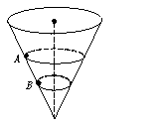
2．如图所示，一个内壁光滑的圆锥形筒的轴线垂直于水平面，圆锥筒固定不动，两个质量相同的小球A和B紧贴着内壁分别在图中所示的水平面内做匀速圆周运动，则（ ）
A．球A的线速度一定小于球B的线速度
B．球A的角速度一定等于球B的角速度
C．球A的运动向心力一定大于球B的运动向心力
D．球A对筒壁的压力一定等于球B对筒壁的压力
3．关于绕地球做匀速圆周运动的人造地球卫星，以下判断正确的是（ ）
A．同一轨道上，质量大的卫星线速度大
B．同一轨道上，质量大的卫星向心力大
C．离地面越近的卫星线速度越小
D．离地面越远的卫星线速度越大
4．1970年4月24日，我国自行设计、制造的第一颗人造地球卫星“东方红一号”发射成功，开创了我国航天事业的新纪元．“东方红一号”的运行轨道为椭圆轨道，其近地点M和远地点N的高度分别为439 km和2384 km，则( )
A．卫星在M点的势能大于N点的势能
B．卫星在M点的角速度小于N点的角速度
C．卫星在M点的加速度大于N点的加速度
D．卫星在N点的速度大于7.9 km/s
5．一物块由静止开始从粗糙斜面上的某点加速下滑到另一点，在此过程中重力对物体做的功等于( )
A．物块动能的增加量
B．物块重力势能的减少量与物块克服摩擦力做的功之和
C．物块重力势能的减少量和物块动能的增加量以及物块克服摩擦力做的功之和
D．物块动能的增加量与物块克服摩擦力做的功之和
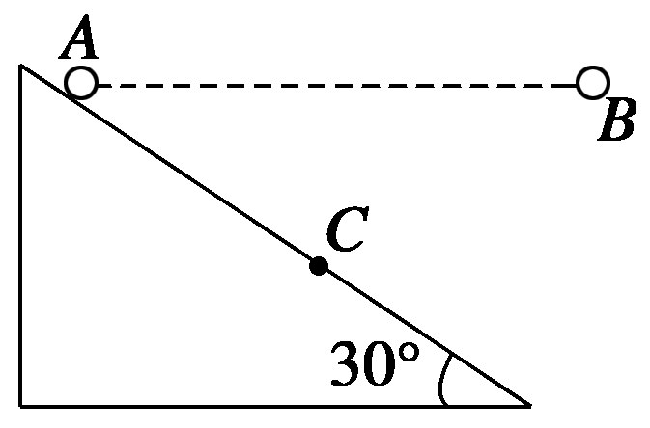
6．如图所示，位于同一高度的小球A、B分别以v₁和v₂的速度水平
抛 出，都落在了倾角为30°的斜面上的C点，小球B恰好垂
直打到斜面上，则v₁、v₂之比为 ( )
A．1∶1 B．2∶1 C．3∶2 D．2∶3
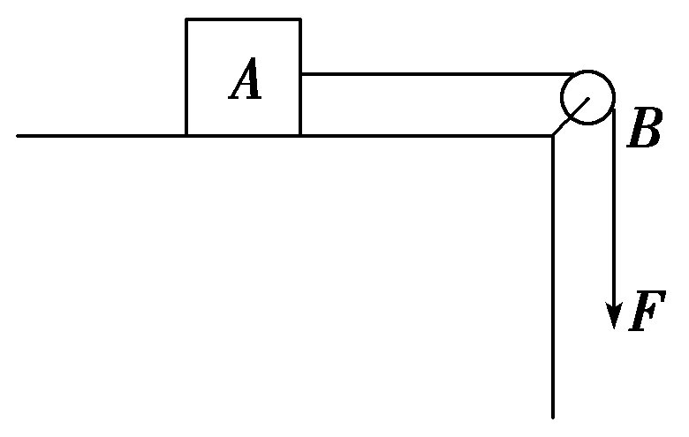
7．如图所示，不计绳的质量以及绳与滑轮的摩擦，物体A的质量为M，水平面光滑．当在绳的B端挂一质量为m的物体时，物体A的加速度为a₁，当在绳的B端施以F＝mg的竖直向下的拉力作用时，A的加速度为a₂，则a₁与a₂的大小关系是( )
A． a₁＜a₂ B．a₁＞a₂
WWW.ziyuanku.comC．a₁＝a₂ D．无法确定
8．一起重机的钢绳由静止开始匀加速提起质量为m的重物，当重物的速度为v₁时，起重机的有用功率达到最大值P，以后起重机保持该功率不变，继续提升重物，直到以最大速度v₂匀速上升为止，则整个过程中，下列说法不正确的是( B )
A．钢绳的最大拉力为 B．钢绳的最大拉力为
C．重物的最大速度为v₂＝ D．重物做匀加速直线运动的时间为

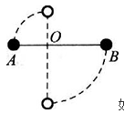
9.如图所示，一根轻质细杆的两端分别固定着A、B两只质
量分别为m和2m的小球，O点是一光滑水平轴，已知AO=L， BO=2L使细杆从水平位置由静止开始转动，当B球转
到O点正下方时（ ）
A. 因为A球质量小于B球质量,A球机械能减小量小于B球机械能增加量
B.到达竖直状态两球速率相等。
C.A与B各自机械能都不守恒，但杆对A和B做功代数和为零则A与B
资*源%库 ziyuanku.com和杆组成的系统机械能守恒
ziyuanku.comD.当A到达最高点时，杆对它为支持力且竖直向上
10.同步卫星距地心间距为r，运行速率为v₁，加速度为a₁.地球赤道上的物体随地球自转的向心加速度为a₂，地球半径为R.第一宇宙速度为v₂，则下列比值正确的是( )
A.$\frac{a_{1}}{a_{2}}=\frac{r}{R}$ B. $\frac{a_{1}}{a_{2}}=(\frac{r}{R})^{2}$ C.$\frac{v_{1}}{v_{2}}=\sqrt{\frac{R}{r}}$ D. $\frac{v_{1}}{v_{2}}=\frac{r}{R}$
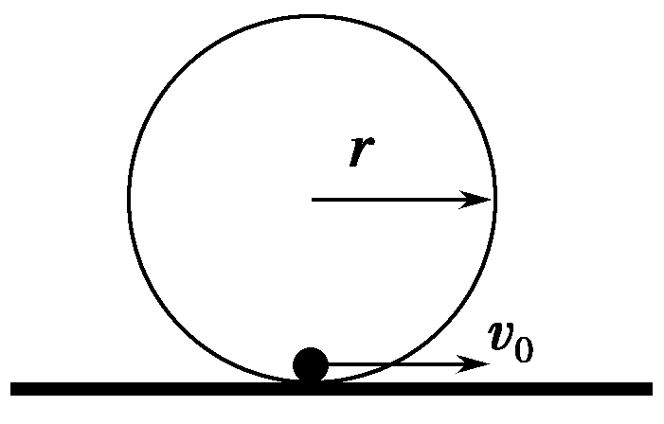
11.如图所示，竖直放置的光滑圆轨道被固定在水平地面上，半径r＝0.4 m，最低点处有一小球(半径比r小很多)现给小球一水平向右的初速度v₀，则要使小球不脱离圆轨道运动，v₀应当满足(g＝10 m/s²)( )
A．v₀≥0 B．v₀≥4 m/s
C．v₀≥2 m/s D．v₀≤2 m/s
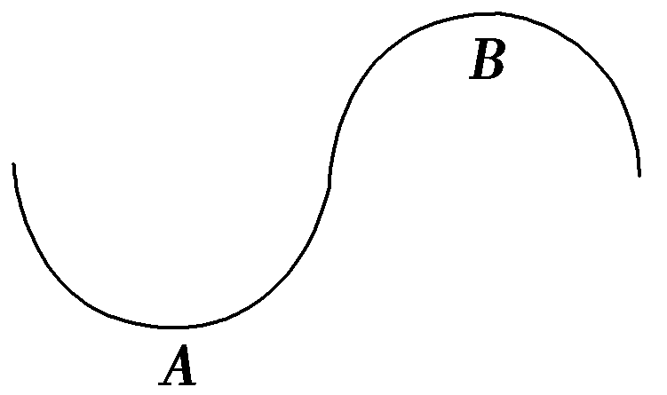
12.滑雪是一项危险性高而技巧性强的运动，某次滑雪过程可近似模拟为两个圆形轨道的对接，如图所示．质量为m的运动员在轨道最低点A的速度为v，且刚好到达最高点B，两圆形轨道的半径相等，均为R，滑雪板与雪面间的摩擦不可忽略，下列说法正确的是( )
A．运动员在最高点B时，对轨道的压力等于自身的重力
B．由A到B过程中增加的重力势能为2mgR－mv²
C．由A到B过程中阻力做功为2mgR－mv²
D．由A到B过程中损失的机械能为mv²
二、实验题 （每空1分，共8分）
13.某同学做验证机械能守恒定律实验时，不慎将一条挑选出的纸带一部分损坏，损坏的是前端部分。剩下的一段纸带上各相邻点间的距离已测出标在图中，单位是cm。已知打点计时器工作频率为50Hz，重物的质量为1kg，重力加速度g取9.8m/s²。
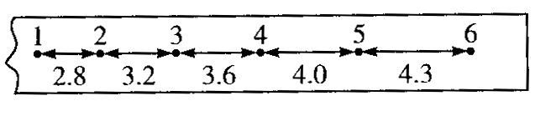
（1）重物在点2的速度v₂＝________ m/s，在点5的速度v₅＝________ m/s，此过程中动能的增加量________J，重力势能的减少量________J。（此小题的结果均保留三位有效数字）
（2）比较得____（选填“＞”“＜”或“＝”），原因是______________。由以上可得出实验结论____________。
（3）根据实验判断下列图象正确的是（其中表示物体动能的变化，表示物体下落的高度）（ ）
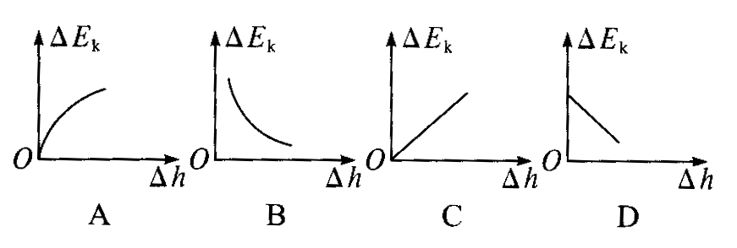
$来&源：ziyuanku.com
（1）1.50 2.08 1.04（或1.03） 1.06 （2）小于 重物连同纸带在下落过程中要克服阻力做功 在误差允许范围内机械能守恒 （3）A
三、计算题（本题包括3个小题，共32分。要求写出必要的文字说明、方程式或重要的演算步骤，只写出最后答案的不能得分。有数值计算的题，答案中必须明确写出数值和单位。）
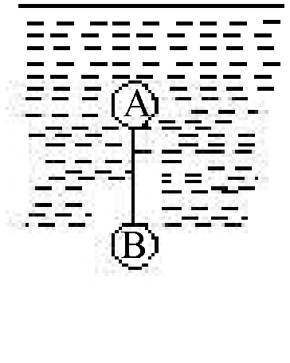
14．（10分）如图所示，体积相同的两个小球A和B用1m长的细线相连，A的质量为m＝1kg，B的质量为A质量的2倍．将它们都浸入水中后恰能处于静止状态（设水足够深，g取10m/s²）．求：
（1）此时细线的张力大小．
（2）若细线被剪断，经时间2s后两球相距多远？

（1）对A、B及细线组成整体有由平衡条件有：2F浮=3mg F浮=15N
对A受力分析 F浮= F_{T}-mg F_{T}=5N
Ziyuanku.com（2）若细线剪断后
A向上做匀加速运动加速度大小a_{A}为:F浮-mg=ma_{A} a_{A}=5m/s²
B向下做匀加速运动加速度大小a_{B}为：2mg- F浮=2mna_{B} a_{B}=2.55m/s²
ziyuanku.com在t=2s时间内A向上位移为Xa=1/2at² Xa=10m 则B Xb=5m
两球相距x=10+5+1=16m

15.（10分）如图所示，半径为$R$的半圆光滑轨道固定在水平地面上。$A$点、$B$点、O点在同一竖直线上。质量为$m$的小球以某一速度$v_{0}$从$C$点运动到$A$点进入轨道，小球与水平地面间的动摩擦因数为$μ$。它经过最高点$B$飞出后又能落回到$C$点，$\text{AC}$=2$R$。求小球在$C$点时的速度$v_{0}$的大小。

小球离开D点做平抛运动则有：2R=1/2gt² 2R=V_{B}t
小球从C—B由动能定理有：-umg2R-mg2R=1/2mV_{B}² -1/2mV_{O}² V_{O}=((5+4u)gR)^{1/2}

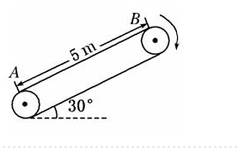
16．（12分）如图所示，传送带与水平面之间的夹角为θ＝30°，其上A、B两点间的距离为L＝5 m，传送带在电动机的带动下以的速度匀速运动，现将一质量为m＝10 kg的小物体(可视为质点)轻放在传送带的A点，已知小物体与传送带之间的动摩擦因数μ＝，在传送带将小物体从A点传送到B点的过程中(g取)，求：
(1)传送带对小物体做的功；
(2)电动机做的功．

(1)小物体先沿传送带向上做匀加速运动，加速度为a，有牛顿第一定律有
-umgcosθ-mgsinθ=ma a=2.5m/s²
当小物体的速度置于传送带速度v=1m/s时发生的位移为X1=V²/2 a =0.2m
说明小物体随传送带匀速运动了L-X1=4.8m 故传送带为小物体做功W=1/2m V²+mgxsin30º W=255J
(2)小物体匀加速时间为t，则由V=at t=1/2.5=0.4s
资*源%库 ziyuanku.com小物体相对传送带发生的位移L_{相对}=Vt-X1=0.2m因摩擦产生的内能为Q=umgcosθL_{相对}=15J
故电动机做功W=255+15=270J

